CH06

一、是非題
1. C語言寫出來的程式，比組合語言寫出來的程式，可攜性較低。
【解答】 ╳

2. LISP常被用來撰寫人工智慧的應用。
【解答】 ○

3. 在類別中，我們可以定義資料和行為。
【解答】 ○

4. 我們常利用指標，來表示不確定大小的資料。
【解答】 ○

5. 在PASCAL裡，我們利用repeat指令來表示執行固定次數的迴圈。
【解答】 ╳

二、單選題
1. C語言是屬於哪一種語言：
(A)高階語言 (B)低階語言 (C)自然語言 (D)組合語言
【解答】 (A)

2. 下列何者為最早提出來的高階語言：
(A)JAVA (B)C (C)FORTRAN (D)BASIC
【解答】 (C)

3. 下列何者為物件導向程式語言：
(A)C++ (B)PROLOG (C)ADA (D)PASCAL
【解答】 (A)

4. 下面哪一項資料型態，是處理一序列具有相同型態的資料：
(A)字元 (B)陣列 (C)結構 (D)浮點數
【解答】 (B)

5. 在呼叫一個程序時，若是直接把真實參數的值，指定給正式參數，則這種方法我們稱作：
(A)以值傳遞 (B)以位址傳遞 (C)以名傳遞 (D)以上皆非
【解答】 (A)

三、填充題
1. 專為商業資料處理而開發設計出來的語言，為 程式語言。
【解答】 COBOL

2. 一般程式語言提供的數字型態，包含了 、 、 和 等。
【解答】 整數、長整數、浮點數、雙精準數

3. If指令提供了邏輯判斷式的寫法，也就是，如果 指令後面接著的運算式被判斷為真，則程式會繼續執行 指令後面的運算式，否則執行 指令後面的運算式。
【解答】 IF、Then、Else

4. PASCAL裡的 “begin”指令和 “end”指令，對應到C語言裡的 符號和 符號。
【解答】 { 符號和 }

5. 在流程圖裡，用以表示決策的運算式，是用 表示；用以表示計算的敘述式，是用 表示。
【解答】 菱形框、長方框

四、問答題

1. 宣告一個結構，來表示公司裡一個員工的相關資料。
【詳解】
以下宣告一個員工，具有姓名、地址、職稱、薪水等資料。
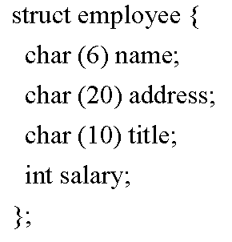

2. 利用C語言裡的 “while”指令，計算整數1到100的和。
【詳解】
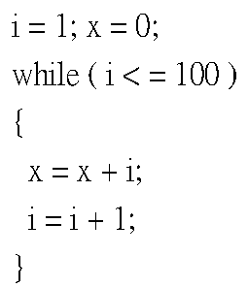

3. 列出定義一個程序時，所需要提供的四項資訊。
【詳解】
程序在定義時，必須提供下列資訊：
1.程序名稱
2.程序本體，含變數宣告和命令敘述
3.正式參數（Formal parameter）宣告
4.程序回傳的資料型態

4. 說明全域變數和局部變數的差別。
【詳解】
全域變數（Global variable）能被全部的程式碼使用到；而局部變數（Local variable）只能被一部分程式碼使用到，通常定義在程序中。

5. 請上網查詢有關JAVA程式語言的特性。
【詳解】
完整的資料可以由美國Sun公司所提供的網站所取得。

6. 列舉物件導向程式語言的特性。
【詳解】
具有封裝特性的物件，為程式的核心。

7. 撰寫一個程序 “sum”，其中定義一個整數參數 “n”，然後該程序會回傳 “1”加到整數 “n”的和。
【詳解】
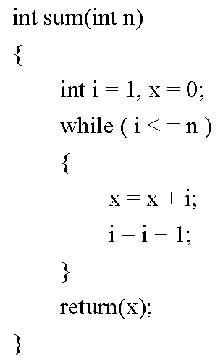

8. 撰寫一個程序 “sum”，其中定義一個整數參數 “n”，然後該程序會回傳 “1”加到整數 “n”的和。但是必須判斷參數 “n”是否為正整數，若小於0的話則程序直接回傳0。
【詳解】
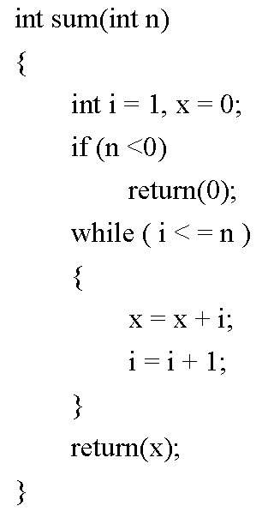

9. 討論在什麼情況下，程序需要用到「以位址傳遞」的方式。
【詳解】
希望改變原本真實參數的值。

10. 上網查詢目前COBOL程式語言發展的近況。
【詳解】
相關的資料可由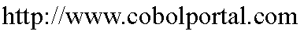查詢到。

